**161-170 Wet natuurbescherming, Jaarrond beschermde nesten**

**Opdracht**

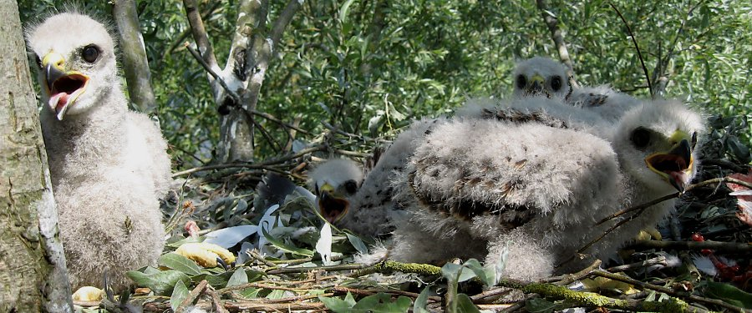

**Inleiding**

Tijdens werkzaamheden moet je rekening houden met het broedseizoen van vogels, het is namelijk verboden om nesten te beschadigen of te vernielen. Het verstoren van vogels tijdens het broedseizoen is niet verboden als de gunstige staat van instandhouding niet in gevaar is. De Wet natuurbescherming kent geen standaardperiode voor het broedseizoen. Het gaat erom of er een broedgeval is. Verblijfplaatsen van vogels die hun verblijfplaats het hele jaar gebruiken, zijn (nog steeds) jaarrond beschermd. Slechts een beperkt aantal soorten bewoont het nest permanent of keert elk jaar terug naar hetzelfde nest.

De meeste vogels maken elk broedseizoen een nieuw nest of zijn in staat om een nieuw nest te maken. Deze vogelnesten voor eenmalig gebruik vallen alleen tijdens het broedseizoen onder de bescherming van de wet. U heeft voor deze soorten geen ontheffing nodig voor werkzaamheden buiten het broedseizoen. En ook niet als u maatregelen treft die voorkomen dat deze soorten zich op de bouwplaats vestigen tijdens het broedseizoen. U mag dus buiten het broedseizoen nesten verplaatsen of verwijderen, maar daar zijn uitzonderingen op.

De jaarrond beschermde nesten zijn onderverdeeld in categorieën.

categorie 1: Jaarrond gebruikte nesten (steenuil)

categorie 2: Zeer honkvaste koloniebroeders of afhankelijk bebouwing

categorie 3: Zeer honkvaste broeders of afhankelijk bebouwing (geen kolonie)

categorie 4: Vogels die ieder jaar terugkeren naar specifiek nest

categorie 5: Honkvaste broeders, maar voldoende flexibel

Deze opdracht is bedoeld om 10 jaarrond beschermde nesten te leren herkennen en op te zoeken tot welke categorie ze behoren.

**Wat ga je doen**

Gebruik de lijst ‘161-170 Jaarrond beschermde nesten’ (zie de bijlage). Geef in een PowerPoint aan

1. De naam van de vogel
2. Een foto van de vogel
3. Een foto van het nest, en het antwoord op de vraag: ‘waaraan herken je dit nest?’.
4. De categorie waaronder het nest valt. Zie hiervoor <https://www.ecologica.eu/uploads/files/0N9mdKCbQFKwvO6oEJVGNn6fywUVvlQn.pdf>

Je mailt de PowerPoint naar [kwant@zone.college](mailto:kwant@zone.college). Het cijfer hierop geldt als toets voor lijst 161-170 ‘Jaarrond beschermde nesten’.

**Bijlage**

Soortenlijst 161-170 Jaarrond beschermde nesten

1. Boomvalk
2. Roek
3. Gierzwaluw
4. Grote gele kwikstaart
5. Havik
6. Huismus
7. Kerkuil
8. Oehoe
9. Ooievaar
10. Ransuil